9 октября 2019 года
прошёл первый
КЛУБНЫЙ ЧАС в этом учебном году.
Клуб «Волшебные превращения» проводила, Светлана Николаевна Черноус. Из бросового материала ребята изготовили «Бабочку». | 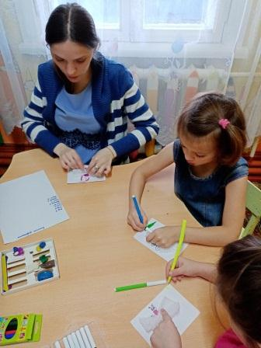

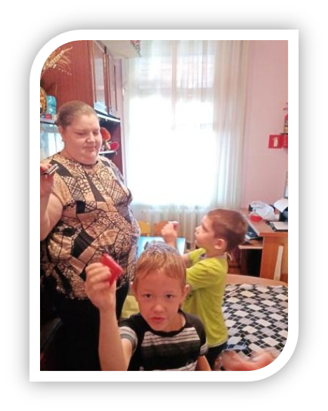 | В клубе «Музыкальная шкатулка» музыкальный руководитель Елена Александровна Шевцова с нашими воспитанниками изготовили музыкальную игрушку - кастаньеты.

Наталья Петровна Прутовых продолжила работу клуба «Нетрадиционное рисование». В этот раз вместе с детьми рисовали «Осеннее дерево» на ватных дисках. | 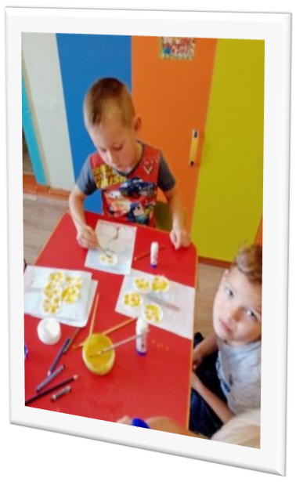

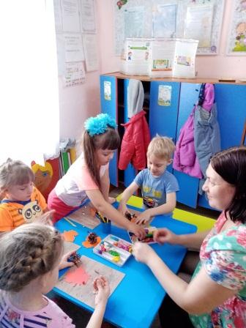 | В Клубе «Я могу» Елена Владимировна Сахарова показала детям, как из шишки можно смастерить забавного ежика.
Дымченко Наталья павловна

